Nouveaux wedges Tour RAW Finish RTX 3

Nom du produit : Nouveaux wedges Tour RAW Finish RTX 3

Date de présentation du produit : 15 février 2017

Commercialisation du produit : 20 février 2017

Accroche du produit : Profitez d'un peu de RAW et réduisez la distance avec le RTX 3.

Présentation du produit :

Personne ne cible autant le jeu court que Cleveland Golf.
L'équipe R&D de Cleveland Golf, reconnue partout dans le monde, vient de créer cette toute nouvelle finition de wedge, fort attrayante, qui vous aidera à vous rapprocher du trou. Cette finition RAW caractéristique est obtenue à l'aide d'un processus de production particulier et contribue à une esthétique supérieure, avec une « touche d'or » qui s'invite dans les sacs des golfeurs.
Cette option supplémentaire reprend les technologies innovantes qui avaient déjà offert à la famille des wedges RTX 3 un succès international :

Un processus de production spécifique :

ÉTAPE 1 : POLISSAGE
La tête brute Tour Satin est polie afin de parvenir à des mesures de taille exactes.

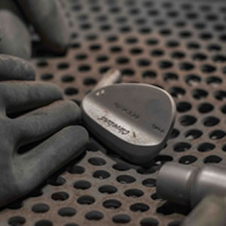
ÉTAPE 2 : SABLAGE
Une fois le processus de polissage réalisé, la tête est sablée.

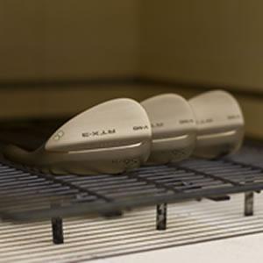
ÉTAPE 3 : 60 MINUTES AU FOUR
La tête du wedge est placée dans un four, où elle subit le traitement thermique exclusif de Cleveland Golf. C'est grâce à différentes étapes réalisées pendant le processus de chauffage que l’on obtient cette coloration distinctive.

Étape 3. Explications

La trempe est un processus de traitement à la chaleur, utilisé pour accroître la ténacité des alliages à base de fer. La trempe s'effectue généralement après le durcissement afin de réduire une partie de l'excès de dureté. Elle est réalisée en chauffant le métal à une température inférieure au point critique pendant une période donnée. Le métal est ensuite laissé à refroidir dans un environnement sans courant d'air. C'est la température exacte qui détermine la quantité de dureté retirée. Celle-ci dépend de la composition spécifique de l'alliage et des propriétés souhaitées pour le produit fini.

Nous employons également cette technique pour obtenir l'aspect distinctif des wedges RTX 3 RAW, mais dans un but différent.

Si l'acier a été fraîchement meulé, sablé ou poli, une couche d'oxyde se forme sur sa surface lorsqu'il est chauffé. À mesure que la température de l'acier augmente, l'épaisseur de l'oxyde de fer augmente également. Bien que l'oxyde de fer ne soit pas normalement transparent, des couches aussi fines laissent passer la lumière, qui se réfléchit sur les surfaces supérieure et inférieure de la couche. Cela provoque un phénomène appelé « interférence par une couche mince » qui produit des couleurs sur la surface. Quand l'épaisseur de cette couche augmente en même temps que la température, les couleurs changent, passant d'un jaune très pâle au marron, puis au violet et enfin au bleu. Ces couleurs apparaissent à des températures très précises. Les wedges RTX 3 RAW ont fait l'objet d'une trempe dans un four, à la température exacte de 226 °C (439 °F) pendant une heure chacun, ce qui permet d'obtenir cette finition exceptionnelle.

Elle ne commencera à rouiller que lorsque le produit sera utilisé. C'est ainsi qu'elle développera son caractère propre.

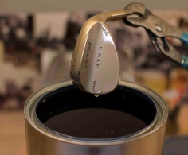
ÉTAPE 4 : FINITION
Une fois le traitement achevé, chaque tête de wedge est entièrement immergée dans une finition de « bain d'huile » afin d'obtenir un aspect riche et une couche de protection supplémentaire, appliqués sur le matériau brut de la tête. L’opération permet de contenir la rouille avant que le wedge arrive chez le client.

Cette option supplémentaire reprend les technologies innovantes qui avaient déjà offert à la famille des wedges RTX 3 un succès international :

Caractéristiques et avantages

- NOUVELLE technologie Feel Balancing – Cette technologie en attente de brevet rapproche le centre de gravité du milieu de la face du wedge, ce qui abaisse les vibrations et optimise la stabilité de la tête au point d'impact. Cette cohérence et cette stabilité accrues sont possibles grâce à l'ajout d'une micro- cavité à l'intérieur du hosel et au raccourcissement de ce dernier. Ce sont ainsi neuf grammes de masse qui sont redistribués de façon optimale dans la tête. L'emplacement du CG est donc plus centré. Cela améliore les sensations et resserre la dispersion des coups, pour un contrôle maximum à l'approche.

- NOUVEAU ponçage de semelle en V – Trois ponçages, éprouvés sur le Tour, adoptent une forme en V, avec davantage de rebond sur le bord avant, ce qui aide à traverser le gazon plus rapidement et réduit la résistance à l'impact. Les sensations sont plus nettes et la vitesse plus constante sur la tête, pour plus de spin et de contrôle. La V-LG (•) est la semelle présentant le rebond le plus étroit de Cleveland, pour une polyvalence maximum. La V-MG (••) présente un rebond médian, adapté à toute une série de joueurs et de conditions de pelouse. Quant à la V-FG (•••), il s'agit d'une conception de semelle complète tolérante, avec un relief sur le bord arrière.

Angle d’ouverture | VLG/° | VMG/°° | VFG/°°°
46° | ⁄ | √ | ⁄
48° | ⁄ | √ | ⁄
50° | ⁄ | √ | ⁄
52° | ⁄ | √ | ⁄
54° | √ | √ | √
56° | √ | √ | √
58° | √ | √ | √
60° | √ | √ | √
62° | ⁄ | √ | ⁄
- NOUVELLE face Rotex – Pour une optimisation donnant encore plus de cohérence, trois nouvelles innovations ont été combinées. Les nouvelles stries Tour Zip présentent un rayon de bord plus étroit en forme de U dans tous les angles d'ouverture, afin d'améliorer le contact dans un large éventail de situations. Le motif moderne de micro-usinage en 2 passages accroît le frottement : la direction est améliorée par l'angle d'ouverture. Ainsi, les angles de 46° à 52° ont un motif plus rectiligne pour aborder les coups puissants et les angles d'ouverture élevés, de 54° à 64°, ont un motif plus incliné pour optimiser les coups avec une face ouverte. Enfin, l'usinage au laser éprouvé de Cleveland durcit précisément la face jusqu'à la limite autorisée par l'USGA, ce qui permet aux golfeurs de profiter du spin maximum.

Offre

Prix : 149,99 Euro
164,99 CHF
1499,99 SEK

